手机网站支付宝支付申请与配置
目录
一、 申请支付宝手机网站支付 1
1. 需要有企业支付宝账号 1
2. 申请“手机网站支付”功能 2
二、 支付宝支付在网站后台的配置流程 4
3. 添加支付方式名称 5
4. 是否支持花呗分期 6
5. 买家分期费用 8
6. 收款方账号 9
7. 合作者身份（PID） 10
8. 安全校验码（Key） 11

申请支付宝手机网站支付

需要有企业支付宝账号
申请支付宝“手机网站支付”功能，需要先有一个企业支付宝账号，如果没有需要先进行申请企业支付宝账号，申请地址为：
https://memberprod.alipay.com/account/reg/enterpriseIndex.htm
注意：申请账号时，请按要求进行实名认证，企业账号银行打款认证时间为：2天（中国邮储2个工作日），证件认证2天。

申请“手机网站支付”功能
手机网站要使用支付宝支付功能，需要申请支付宝“手机网站支付”端口
登录支付宝后台—产品中心—手机网站支付，位置如图1：
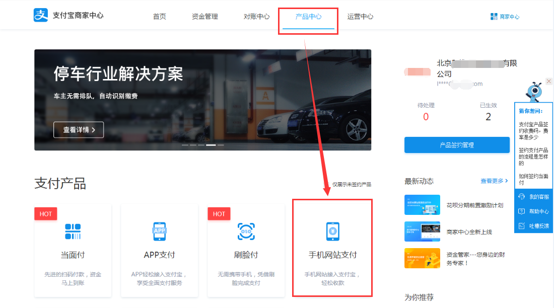
注意：
申请“手机网站支付”功能准备条件：
- 如果营业执照是有限公司类型：必须注册企业支付宝账号进行申请。网站必须进行icp备案，备案和营业执照公司名称必须一致。
- 如果营业执照是个体工商户：可以用个体户上经营者法人的个人账号申请（提供个体户营业执照），也可以用个体户申请个体工商户的企业支付宝账号进行申请，网站ICP备案必须是个体户营业执照的备案，备案不接受授权！

点击“立即接入”，进行开通“手机网站支付”功能，如图2：
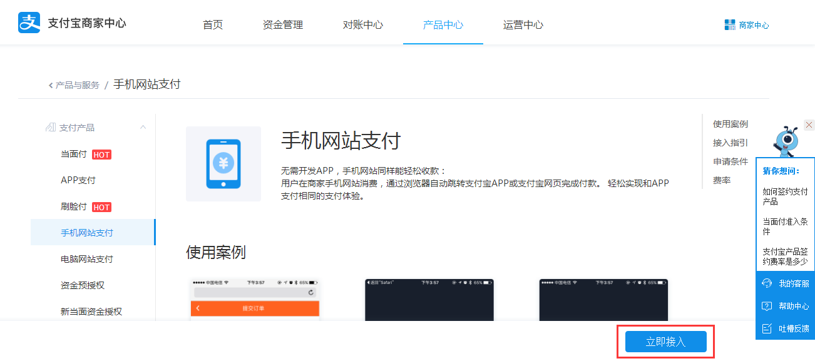
填写具体信息，点击“下一步”，如图3：
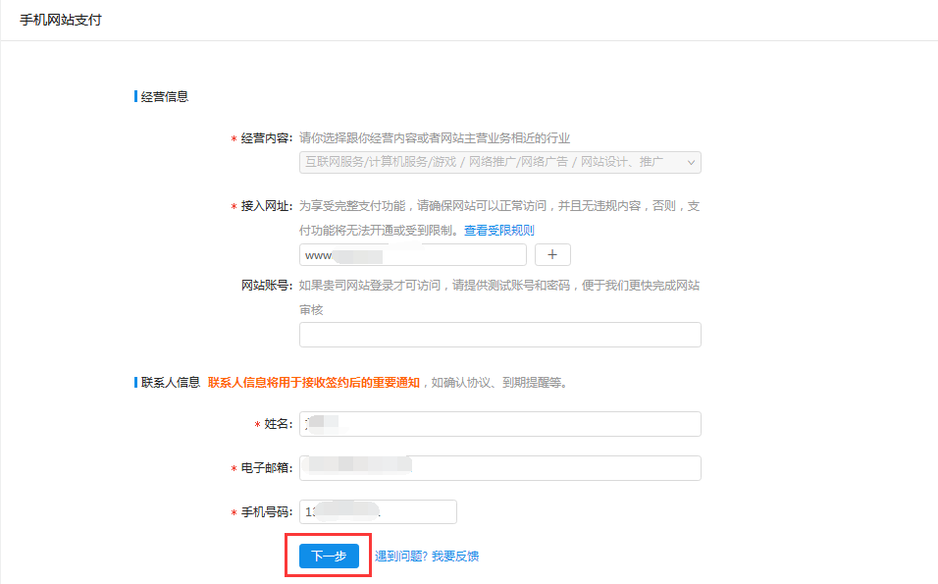
确认信息正确无误后，点击“已阅读并签署协议”，提交开通功能申请，如图4、5：
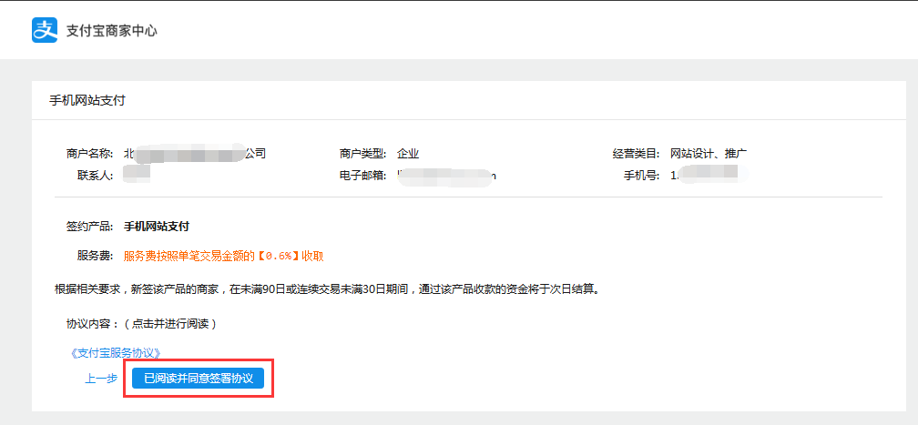
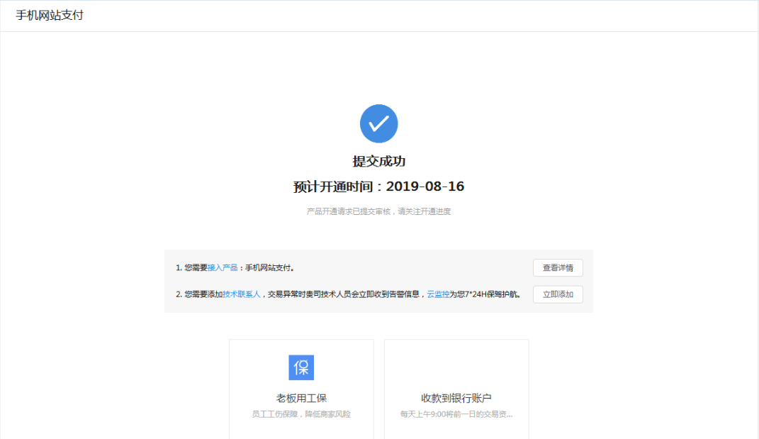
申请提交成功，需要等待支付宝公司审核通过后，才能对接网站，实现手机网站订单使用支付宝支付方式。
功能申请通过后，支付宝后台—产品中心—手机网站支付，查看效果为“已生效”状态，如图6：
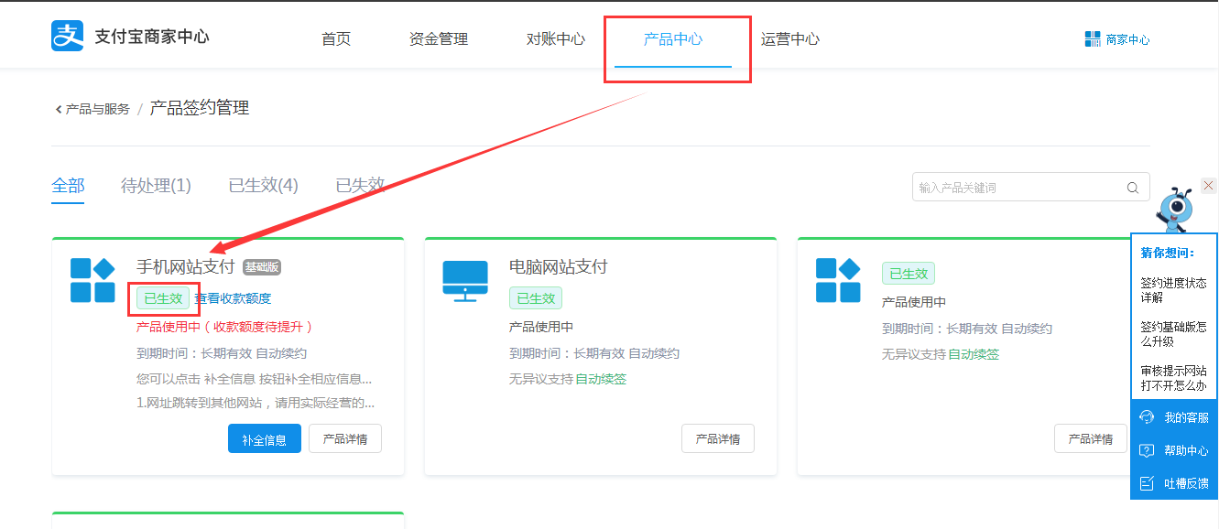

支付宝支付在网站后台的配置流程
登录手机网站后台—商城—在线支付—添加支付方式--选择“支付宝手机网站支付”，系统会显示对接支付宝支付需要设置的参数值，位置如7：
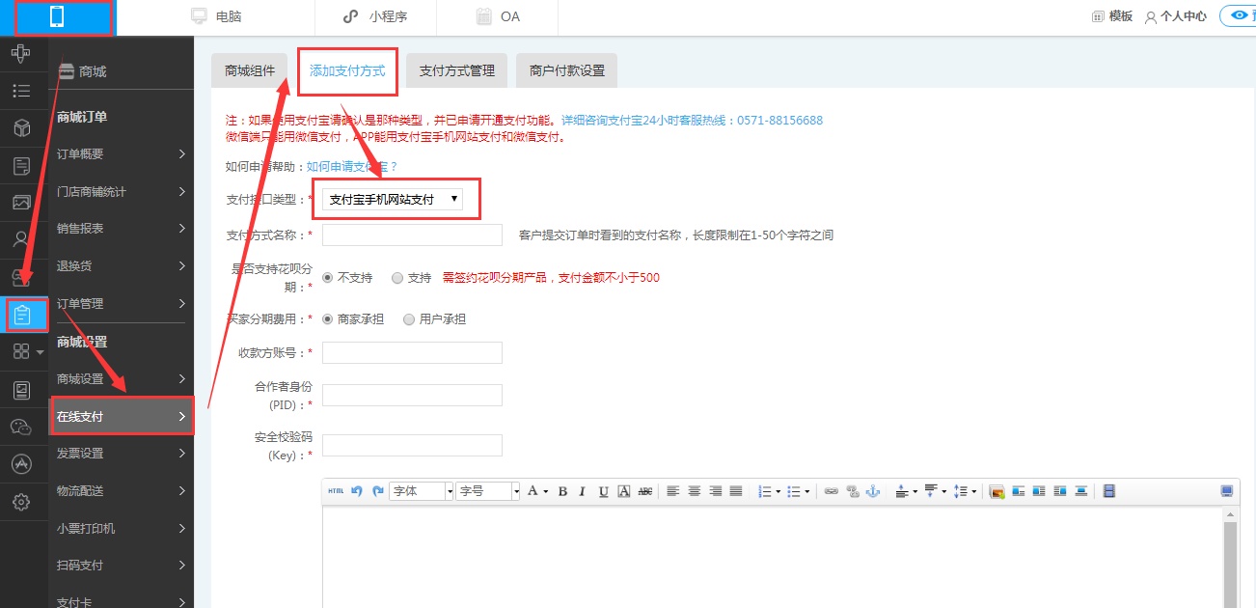

添加支付方式名称
电脑网站后台—商城—在线支付--添加支付方式--选择“支付宝手机网站支付”，填写“支付方式名称”，位置如图8：
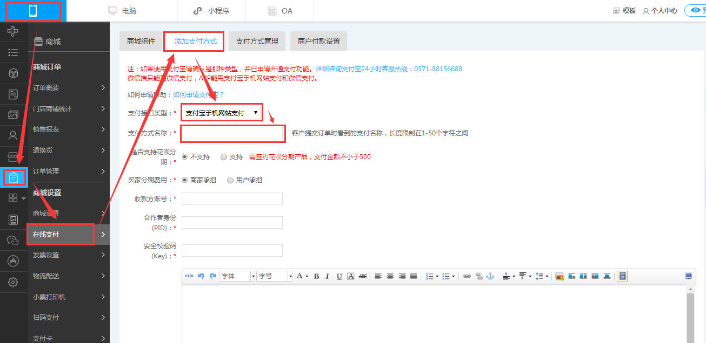
备注：支付方式名称，是客户在提交订单时，系统显示的支付方式名称内容，长度限制为1-50个字符之间，一个汉字占两个字符。

是否支持花呗分期
使用花呗分期，需要支付宝账号签约花呗产品功能，位置如图9：
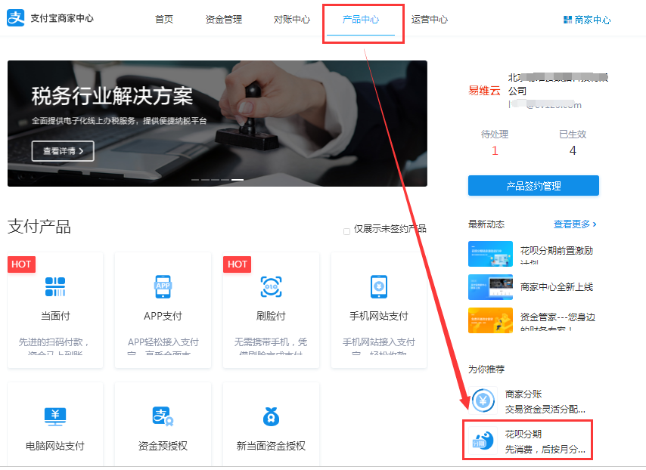
点击“立即接入”，进行开通“花呗分期”功能，如图10：
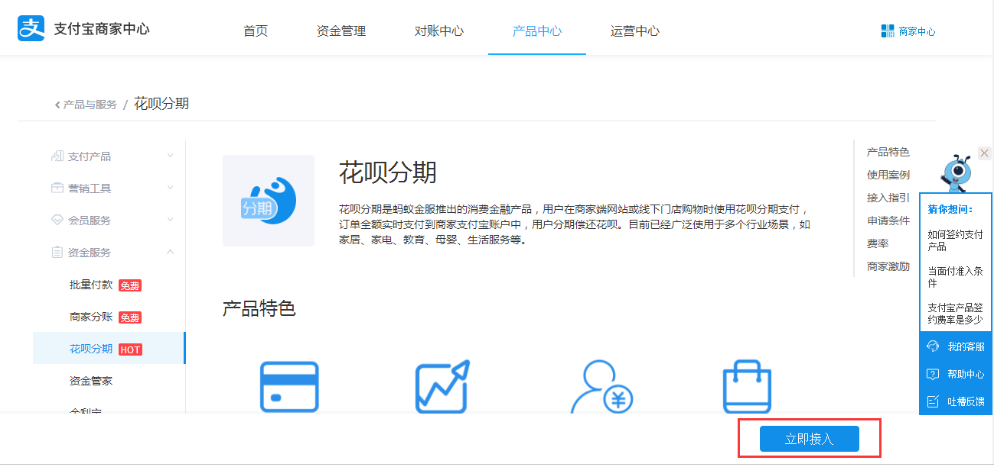
确认信息正确无误后，点击“已阅读并同意签署协议”， 提交开通功能申请，如图11、12：
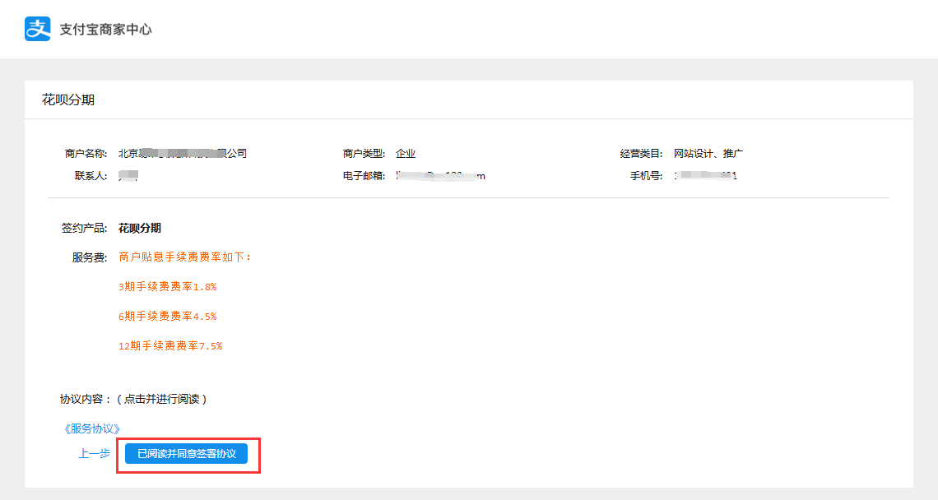
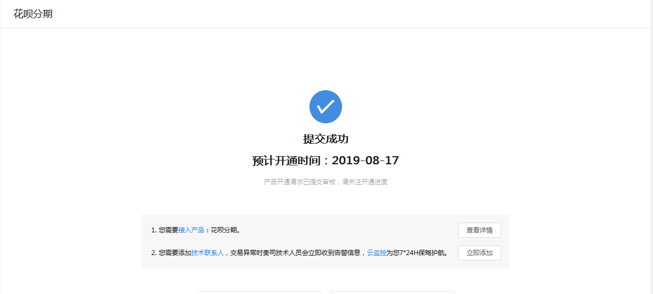
申请提交成功，需要等待支付宝公司审核通过后，才能对接网站，实现花呗分期功能。
功能申请通过后，支付宝后台—产品中心—花呗分期，查看效果为“已生效”状态，如图13：
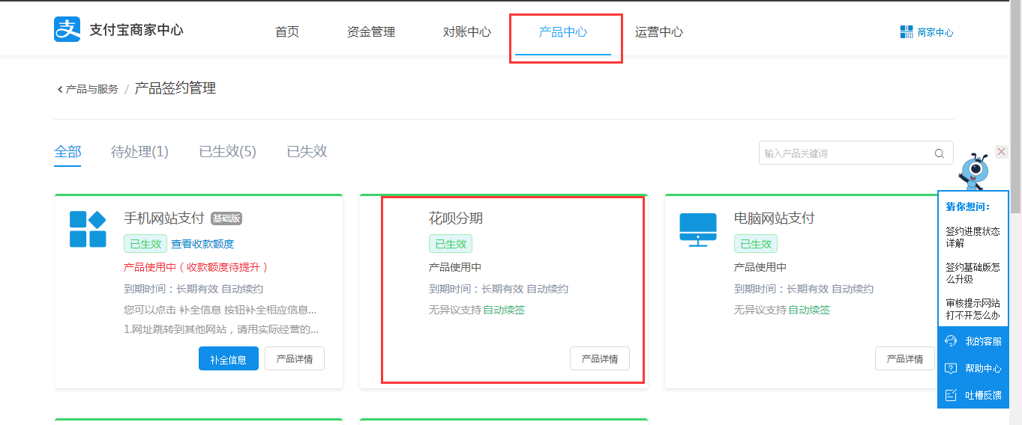
花呗分期产品开通后，可在手机网站后台--—商城—在线支付--选择“支付宝手机网站支付”—是否支持花呗分期，设置“支持”，位置如图14：
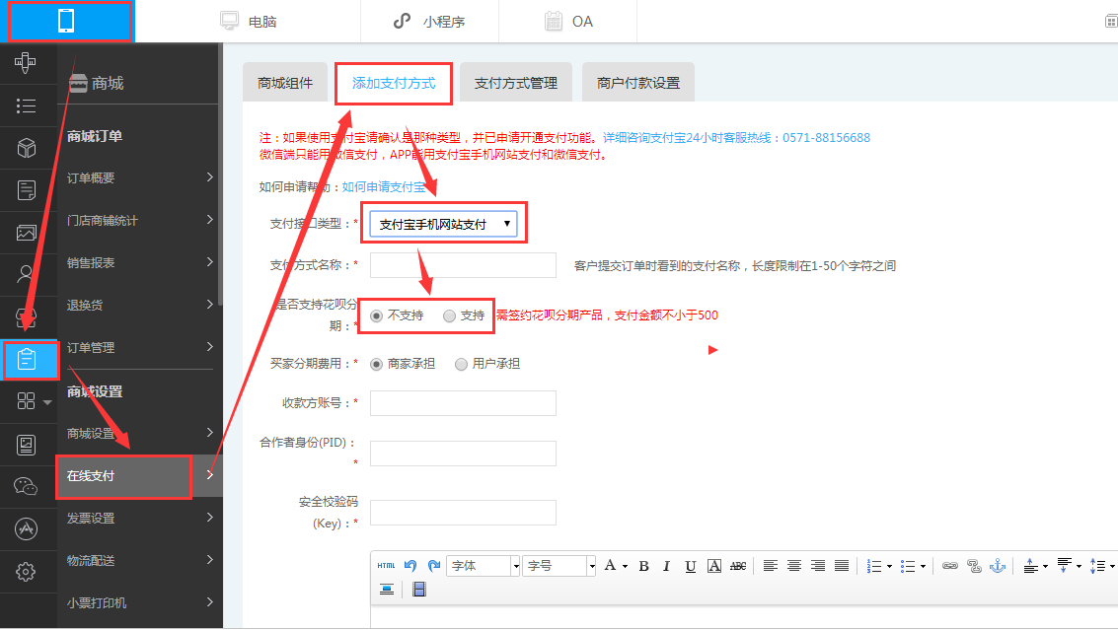

买家分期费用
可在手机网站后台--商城—在线支付--选择“支付宝手机网站支付”，设置“买家分期费用”是由“商家承担”，还是由“客户承担”，位置如图15：
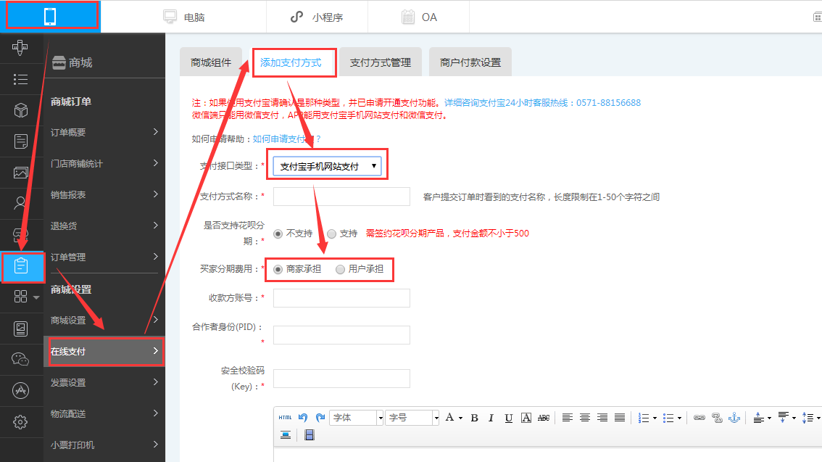

收款方账号
“收款方账号”为开通“手机网站支付”功能，对接网站操作的支付宝账号，位置如图16：
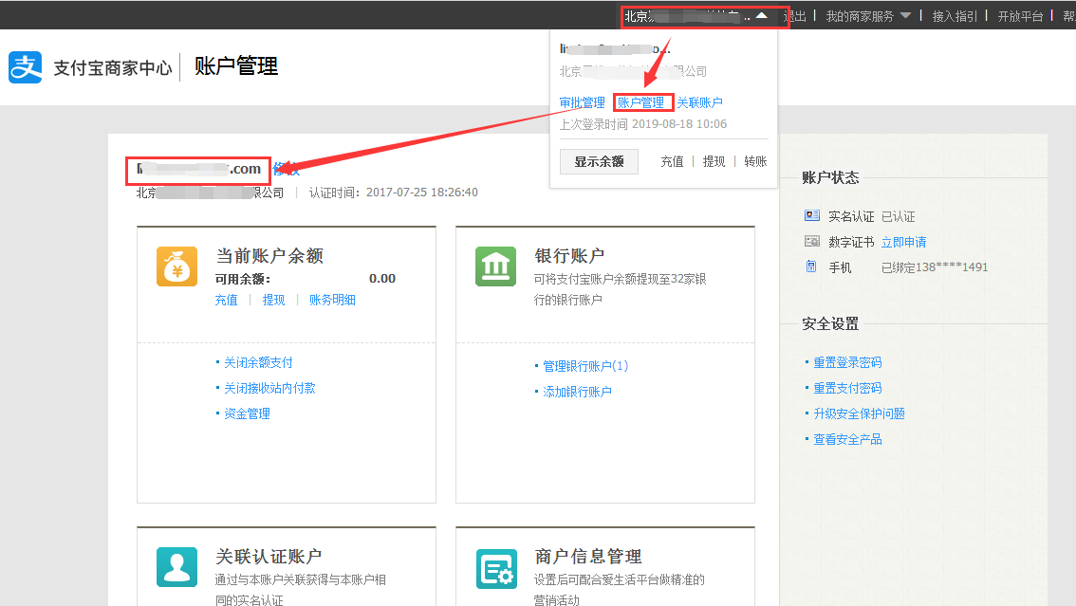
将支付宝账号，填写到：手机网站后台—商城—在线支付--选择“支付宝手机网站支付”—收款方账号，位置如图17：
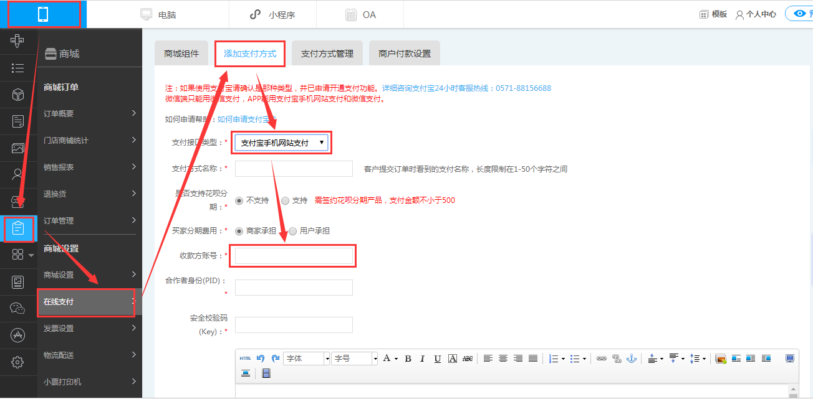

合作者身份（PID）
支付宝商家中心—账号管理—查看PID/KEY，位置如图18：
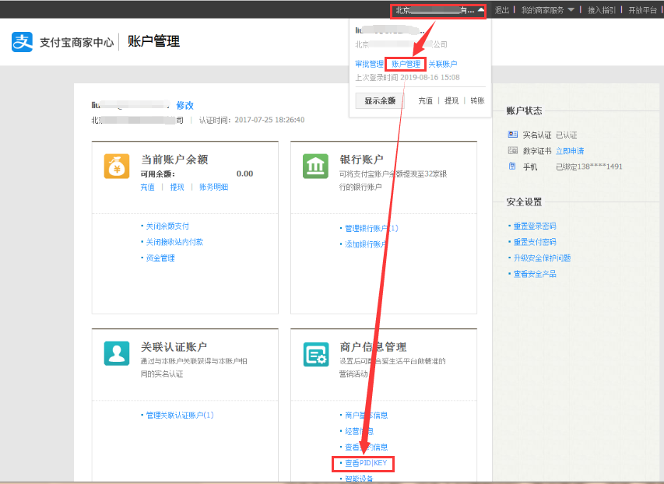
点击支付宝账号名称，点击下拉弹窗中的“账号管理”，选择“查看PID/KEY”，会显示“合作伙伴身份（PID）”，位置如图19：
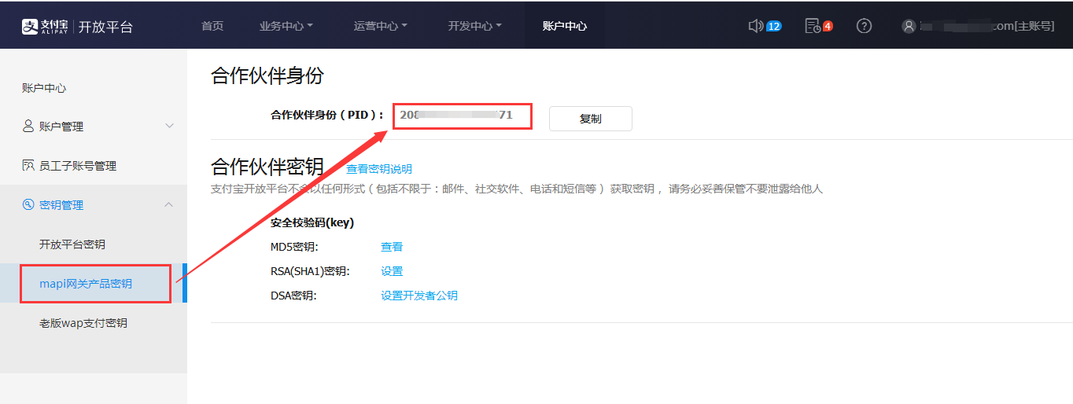
获取合作伙伴身份PID，填写到：手机网站后台—商城—在线支付--选择“支付宝手机网站支付”—合作者身份(PID)，位置如图20：
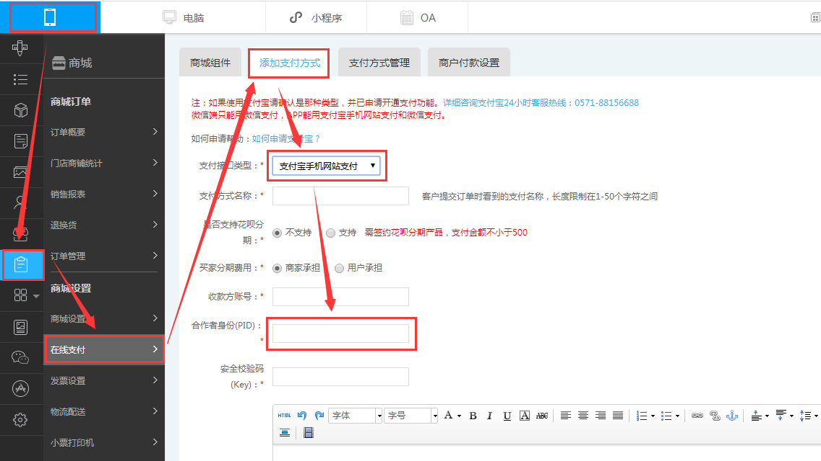

安全校验码（Key）
支付宝商家中心—账号管理—查看PID/KEY—mapi网关产品秘钥—MD5秘钥--查看，如图21：
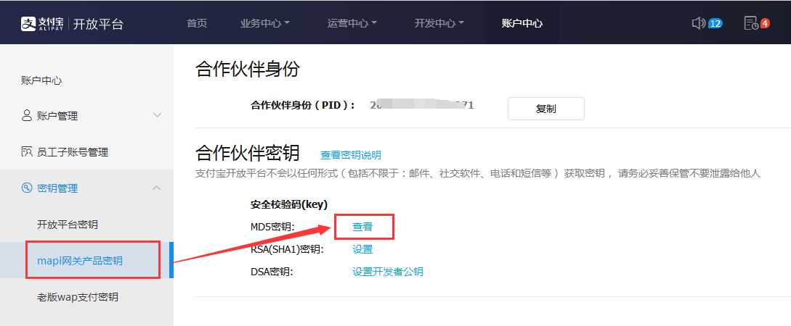
弹窗窗口，输入短信验证码，进行验证，如图22：
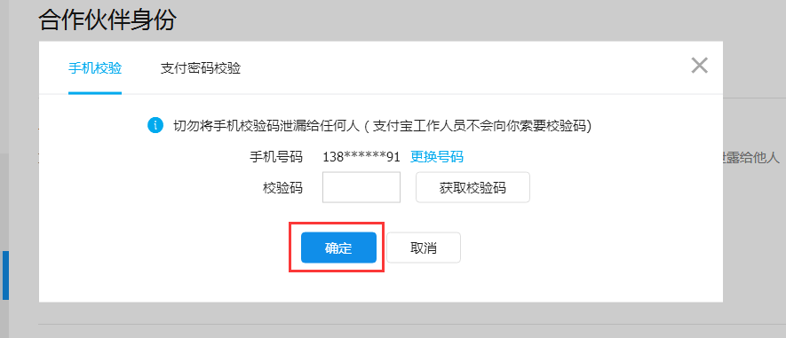
验证通过后系统会直接在弹窗中显示秘钥值，如图23：
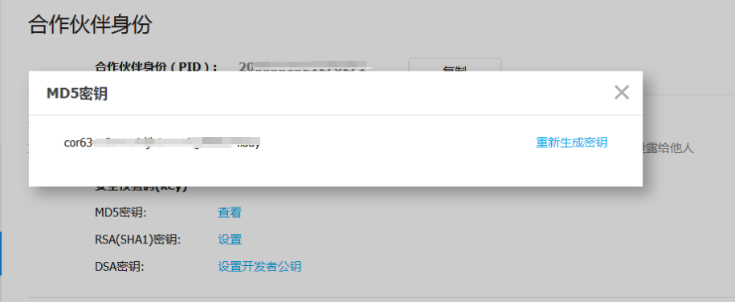
获取安全校验码（Key），填写到：手机网站后台—商城—在线支付--选择“支付宝手机网站支付”— 安全校验码(Key)，位置如图24：
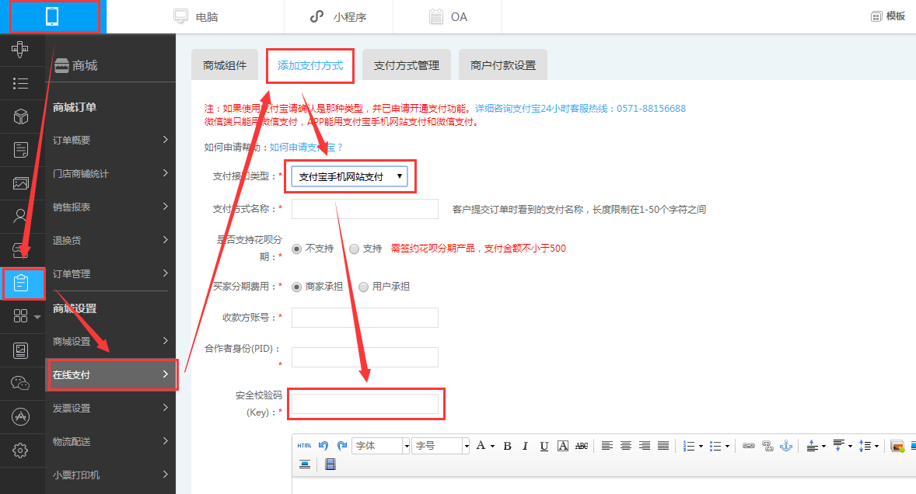
注意：在配置支付宝支付时，需要获取“mapi网关产品秘钥”中的”合作者身份（PID）”与“安全校验码(Key)”

